
บันทึกข้อความ
ส่วนราชการ งานบริหารทั่วไป สำนักงานปลัดองค์การบริหารส่วนตำบลวังพญา โทร. 073-299962
ที่ ยล 76001/209 วันที่ 26 เดือน กันยายน พ.ศ.2562
เรื่อง รายงานผลการดำเนินกิจกรรมส่งเสริมการจัดการคุณภาพอากาศ

เรียน นายกองค์การบริหารส่วนตำบลวังพญา

ตามที่ฝ่ายบริหารงานทั่วไป สำนักงานปลัดองค์การบริหารส่วนตำบลวังพญา ได้ดำเนินกิจกรรมส่งเสริมการจัดการคุณภาพอากาศต่างๆ ซึ่งได้ดำเนินกิจกรรมตามโครงการที่ได้มีการดำเนินการในช่วงปีงบประมาณประจำปีงบประมาณ 2562 นั้น

ในการนี้ ฝ่ายบริหารงานทั่วไป สำนักงานปลัดองค์การบริหารส่วนตำบลวังพญา จึงขอรายงานผลการดำเนินกิจกรรมส่งเสริมการจัดการคุณภาพอากาศ ประจำปี 2562 จำนวน 7 โครงการ ดังนี้
1. กิจกรรมปลูกต้นไม้ เพิ่มพื้นที่สีเขียว ลดมลพิษทางอากาศ พัฒนาแหล่งน้ำภายใต้โครงการปลูกป่าเฉลิมพระเกียรติ
2. กิจกรรมปลูกต้นไม้ ไม้ดอกไม้ประดับปรับปรุงภูมิทัศน์ ณ สำนักงาน อบต.วังพญา และจุดเช็คอินที่นี่วังพญา ภายใต้โครงการรณรงค์อนุรักษ์ทรัพยากรธรรมชาติและสิ่งแวดล้อม
3. กิจกรรมปลูกไม้ดอกไม้ประดับรอบลานเครื่องเล่นและเครื่องออกกำลังกาย ภายใต้โครงการวังพญาโมเดล
4. กิจกรรมชาววังพญาร่วมมือร่วมใจสร้างชุมชนน่าอยู่ สองข้างทางปลอดขยะ พื้นที่สาธารณะงามตา หัวใจรักษ์สิ่งแวดล้อม ภายใต้โครงการ 1 อปท. 1 ถนนท้องถิ่นใส่ใจสิ่งแวดล้อม ตามโครงการถนนสะอาด
5. กิจกรรมปลูกไม้ดอกไม้ประดับ ภายใต้โครงการ Big Cleaning Day
6. กิจกรรมการทำปุ๋ยอินทรีย์จากหอยเชอรี่ และการทำสารกำจัดศัตรูพืชจากหอยเชอรี่ เพื่อส่งเสริมให้ประชาชนที่ทำนาลดการใช้ปุ๋ยเคมี และสารเคมี ภายใต้โครงการอบรมให้ความรู้เกี่ยวกับการกำจัดศัตรูพืช “การกำจัดหอยเชอรี่ในนาข้าว”
7. กิจกรรมการทำปุ๋ยอินทรีย์จากขยะเปียก และการทำสารกำจัดศัตรูพืชจากวัตถุดิบในท้องถิ่น เพื่อส่งเสริมให้ประชาชนที่อาชีพเกษตรกร ปลูกผักในครัวเรือน ลดการใช้ปุ๋ยเคมี สารเคมี และลดมลภาวะจากขยะมูลฝอยและขยะเปียก ภายใต้โครงการสนับสนุนหลักปรัชญาเศรษฐกิจพอเพียงตามแนว พระราชดำริ

*รายละเอียดปรากฏตามภาพกิจกรรม*

(นางสาวพาตีเม๊าะ ปูเต๊ะ
เจ้าพนักงานธุรการชำนาญงาน

(นางสาวรอปิยะห์ มะกูวิง)
นักบริหารงานทั่วไปต้น

นายตูแว...
- 2 –

(นายตูแวรอมือลี รายอหะมะ)
นักบริหารงานท้องถิ่นต้น

(นางปฐมรัตน์ เพียรมาก)
นักบริหารงานท้องถิ่นกลาง

(นายซัมซูดีน ระสิหินิ)
นายกองค์การบริหารส่วนตำบลวังพญา

รายละเอียดภาพกิจกรรม

1. โครงการปลูกป่าเฉลิมพระเกียรติ
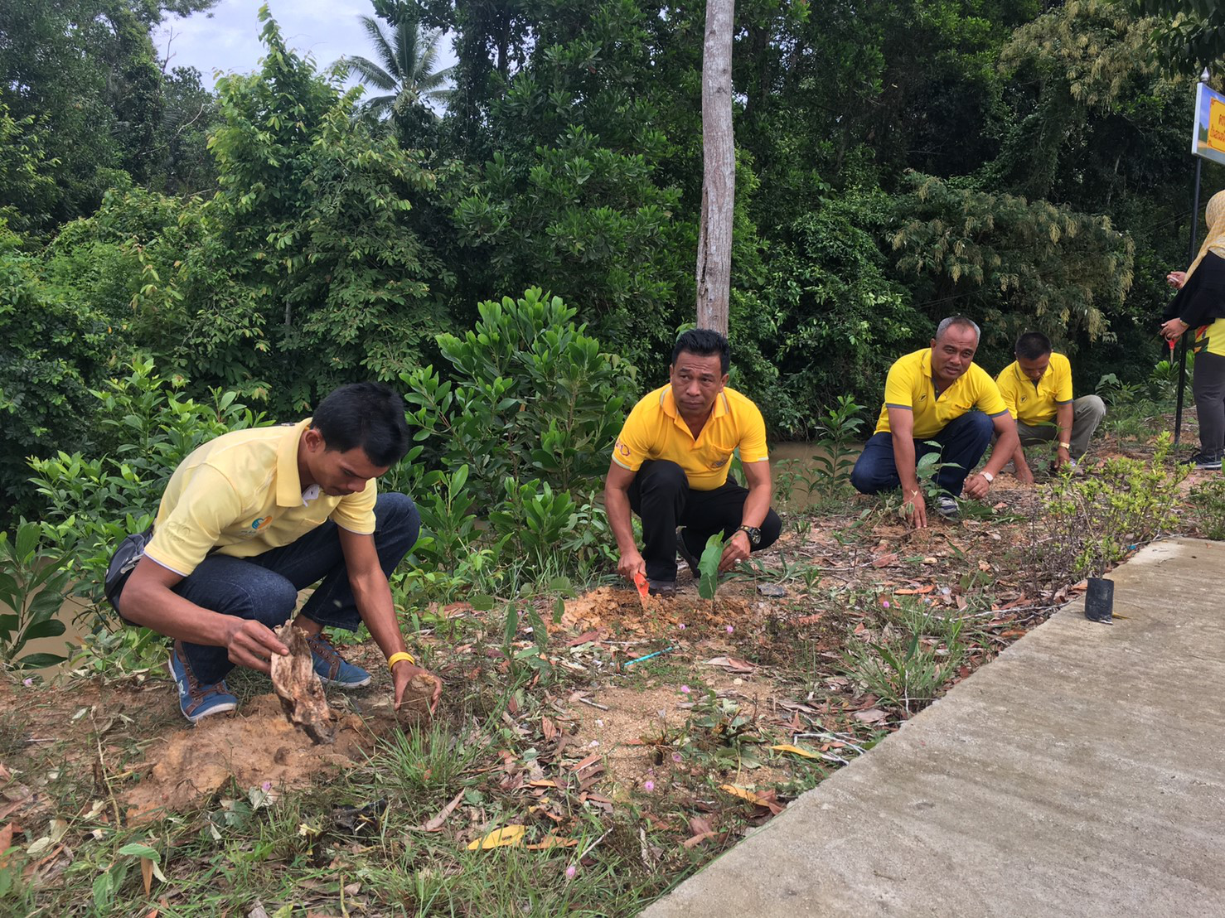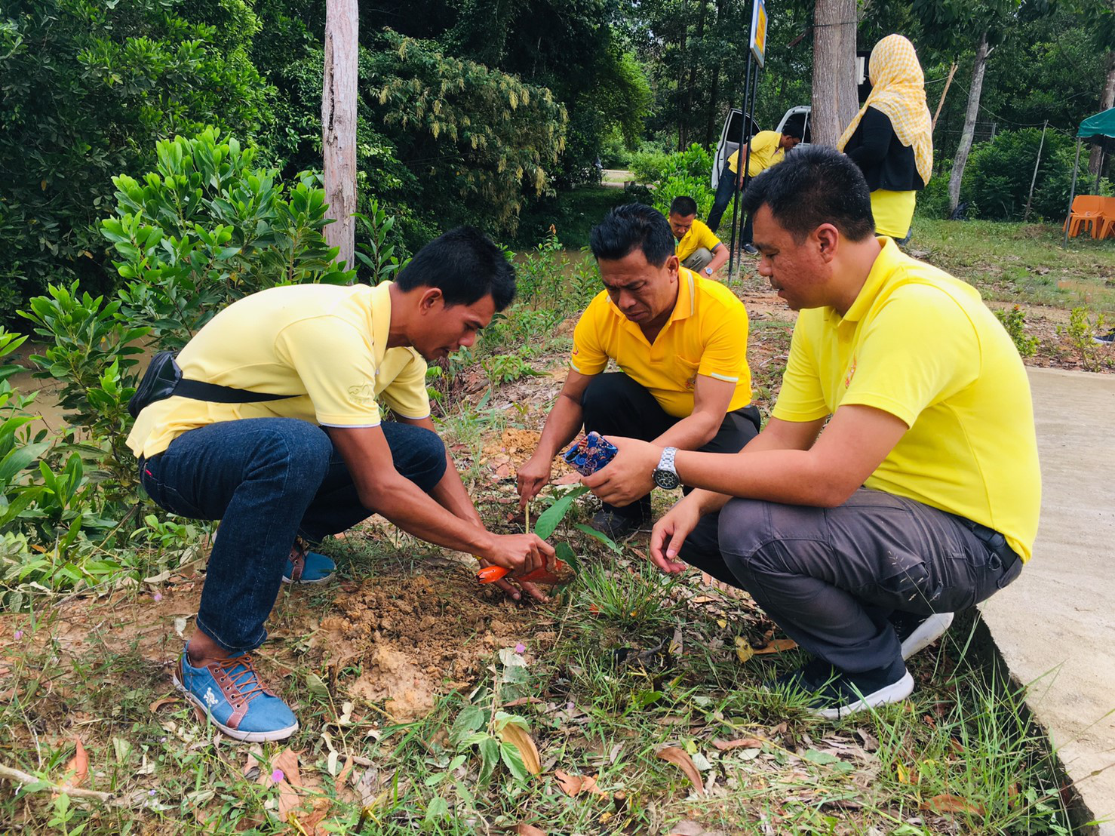
กิจกรรมปลูกต้นไม้ เพิ่มพื้นที่สีเขียว ลดมลพิษทางอากาศ พัฒนาแหล่งน้ำ
นำทีมโดยนายก อบต.วังพญา ประธานสภา อบต.วังพญา และวิทยากรโครงการฯ

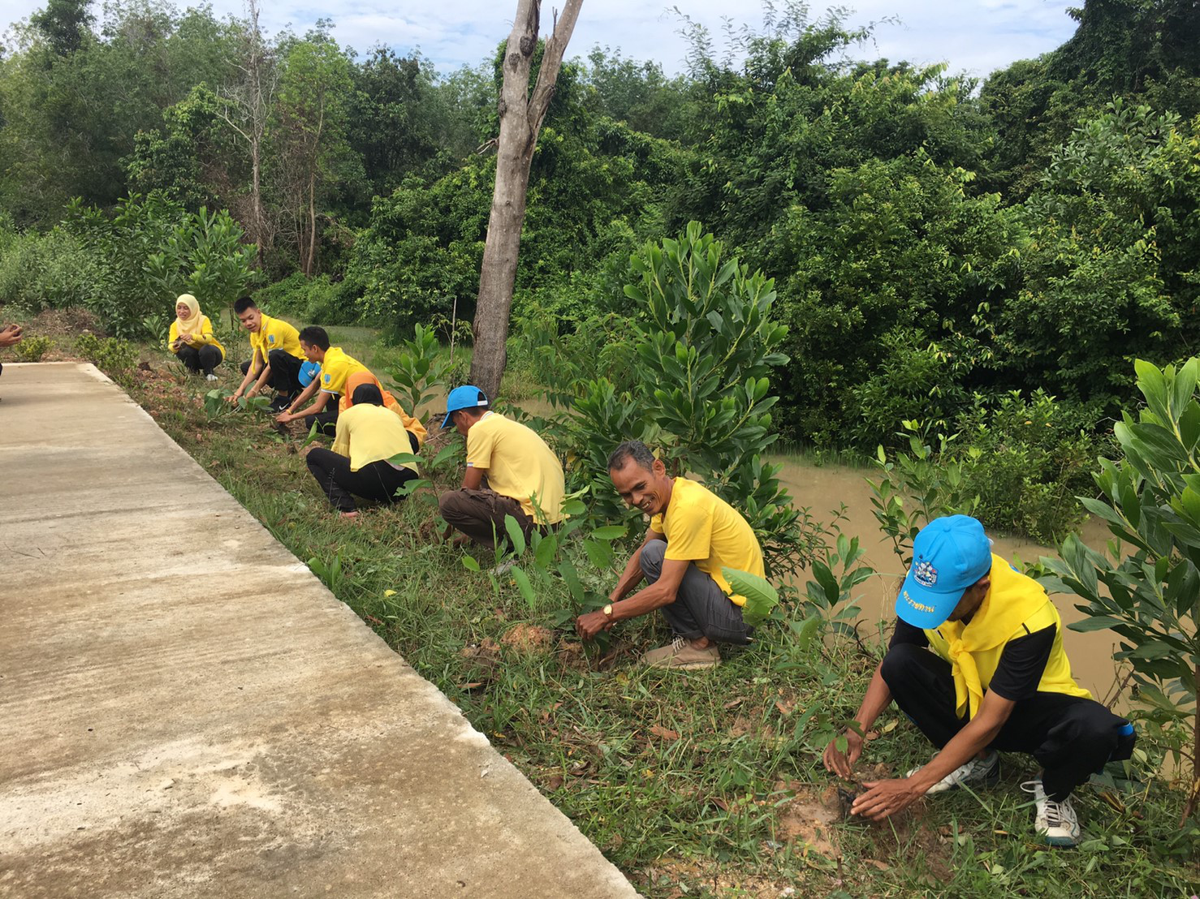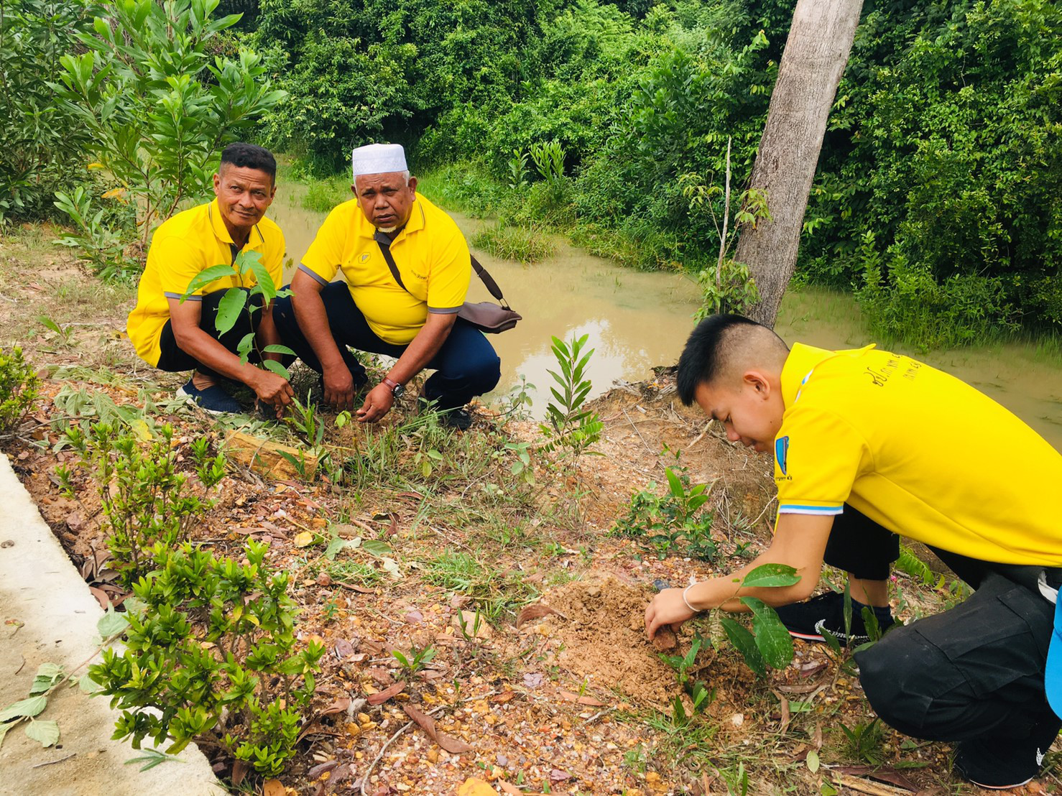
ร่วมด้วยช่วยกันปลูกต้นไม้ เพื่อชุมชนน่าอยู่ ด้วย 2 มือ ทุกฝ่าย เด็ก เยาวชน พนักงานส่วนตำบล สมาชิกสภา คณะผู้บริหาร แกนนำหมู่บ้าน กลุ่ม อถล.ตำบลวังพญา และประชาชนทั่วไป

2. โครงการรณรงค์อนุรักษ์ทรัพยากรธรรมชาติและสิ่งแวดล้อม
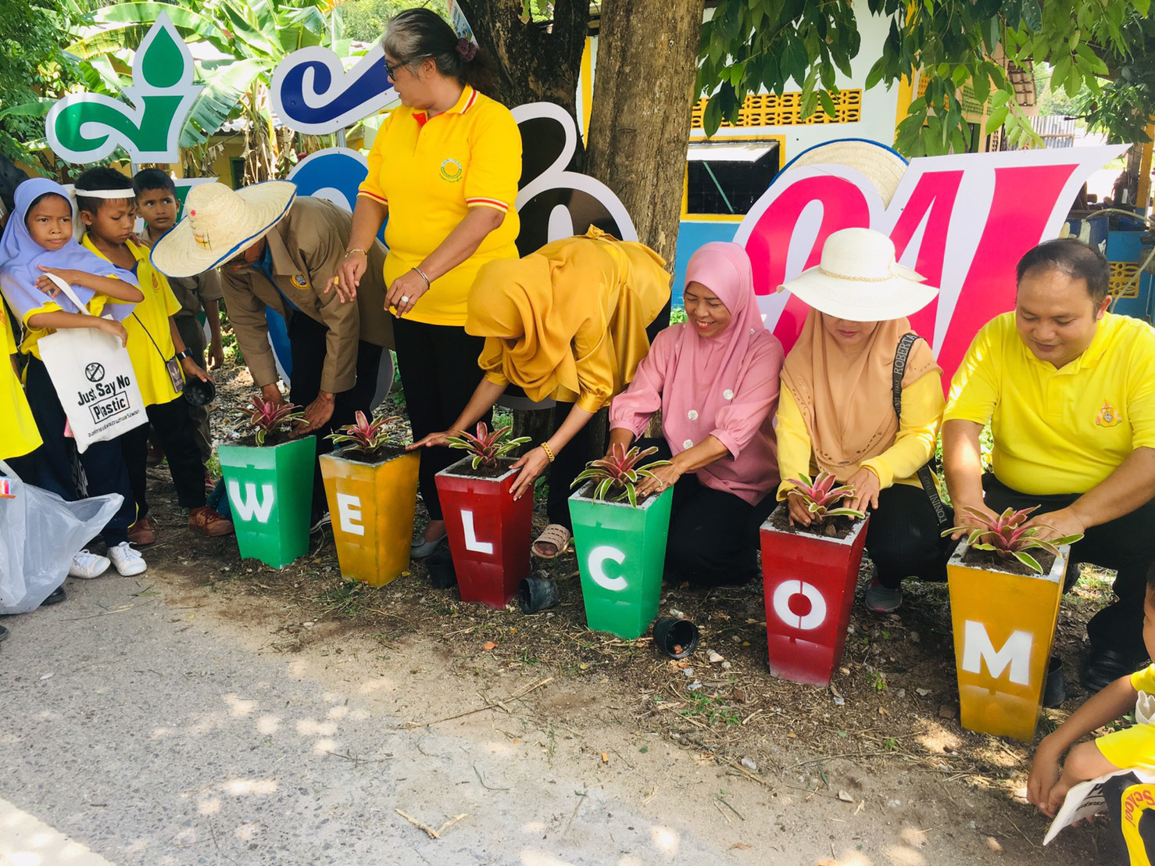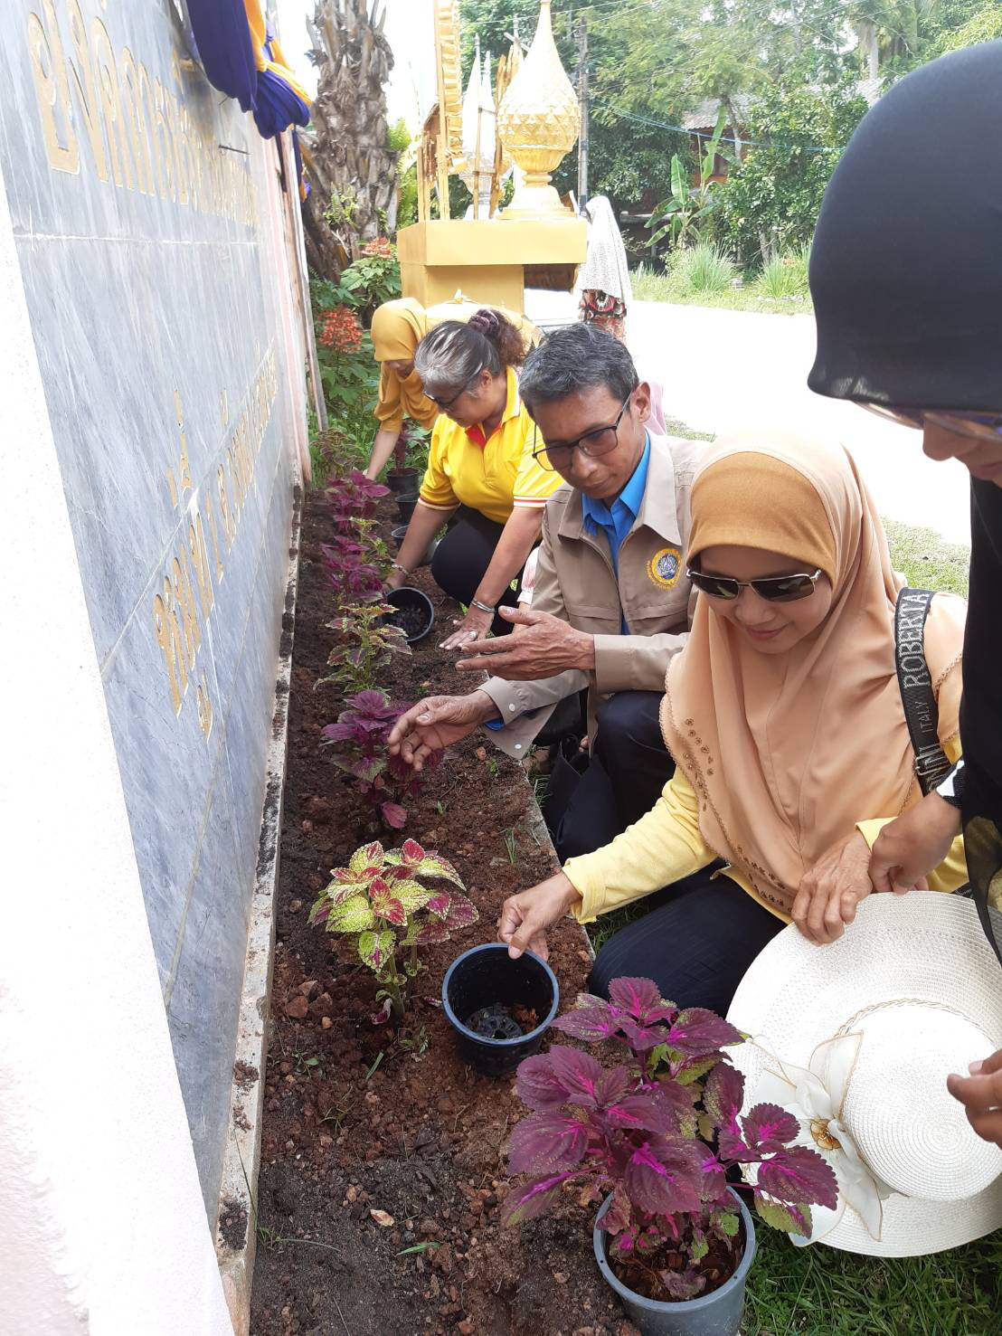
ร่วมด้วยช่วยกันปรับภูมิทัศน์เพิ่มพื้นที่สีเขียวให้สำนักงาน อบต.วังพญา ชวนชมน่ามองน่าอยู่
นำโดยปลัด อบต.วังพญา ผอ.รร.บ้านวังพญา และครู

- 2 -

3. โครงการวังพญาโมเดล
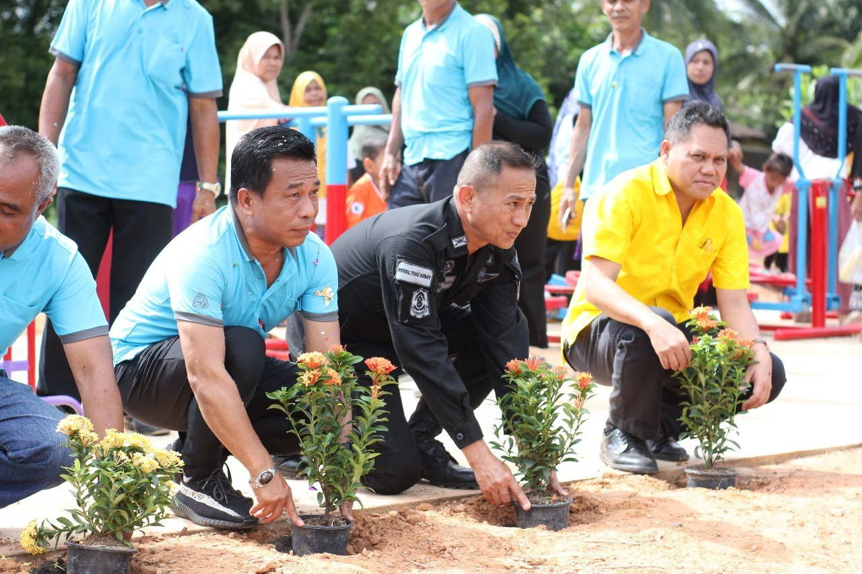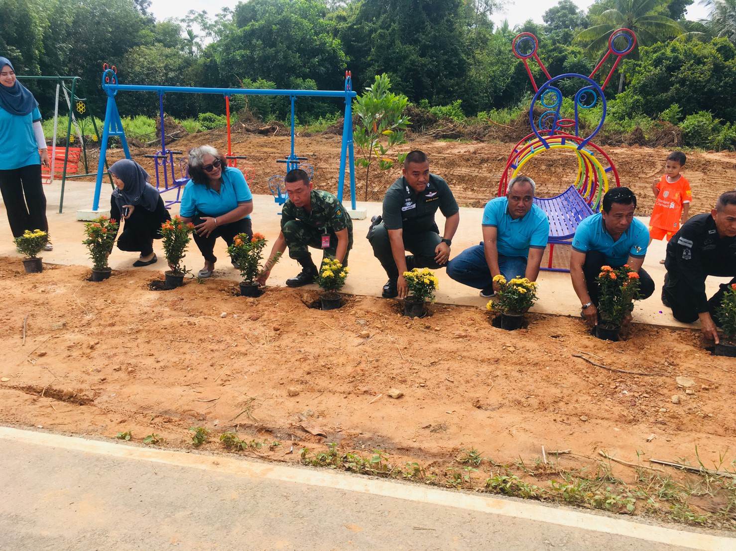
กิจกรรมปลูกไม้ดอกไม้ประดับเพิ่มพื้นที่สีเขียว สร้างอากาศที่เป็นมิตรกับสิ่งแวดล้อม

4. โครงการ 1 อปท. 1 ถนนท้องถิ่นใส่ใจสิ่งแวดล้อม ตามโครงการถนนสะอาด
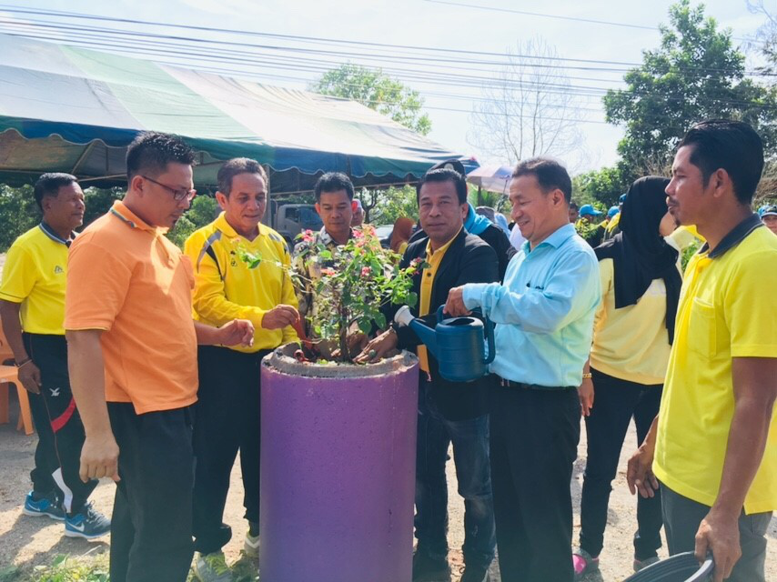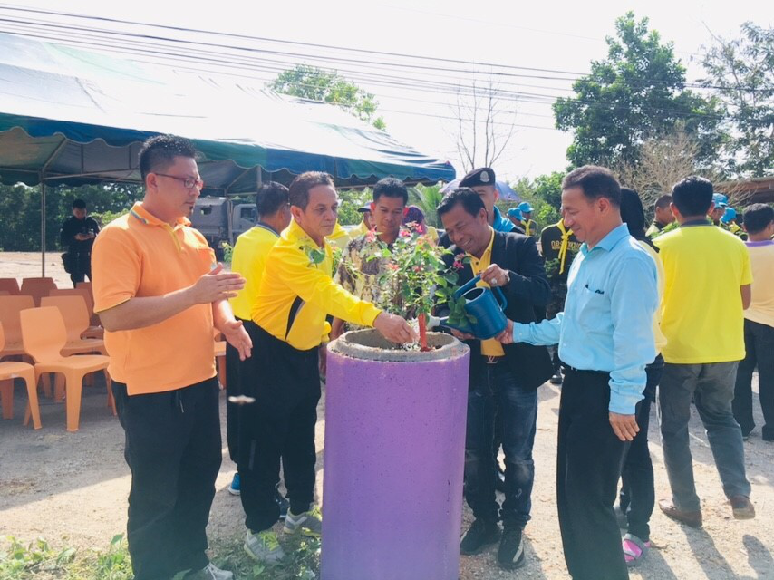
ร่วมมือร่วมใจจากทุกฝ่าย เฟื่องฟ้าต้นแรกลงปลูกเพื่อมอบเป็นขวัญปีใหม่ 2562

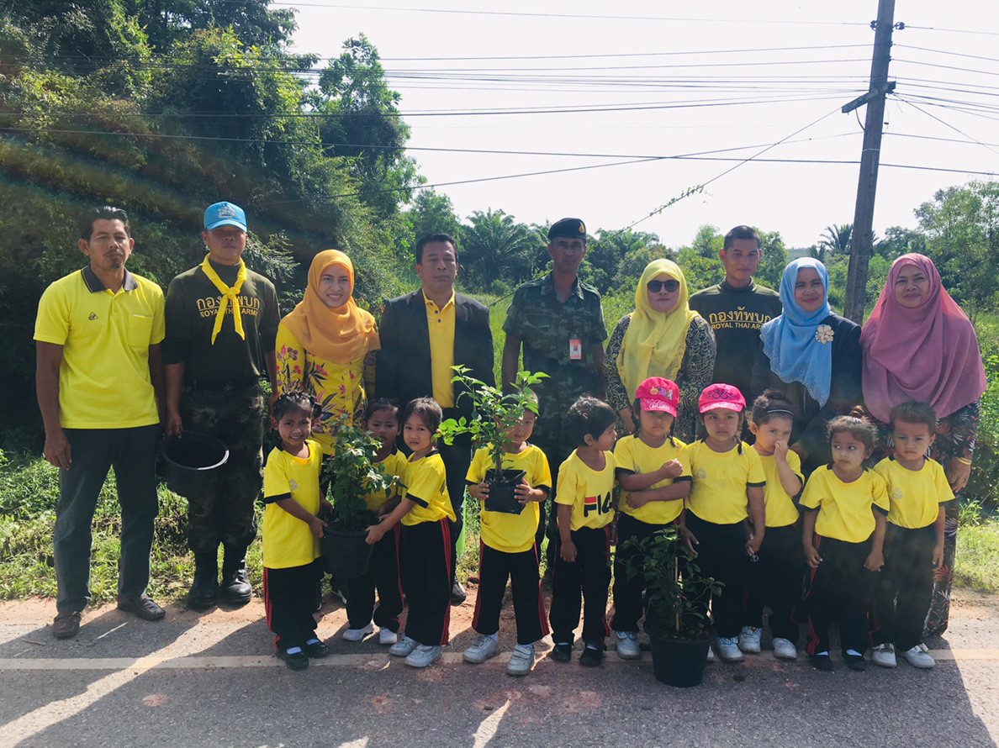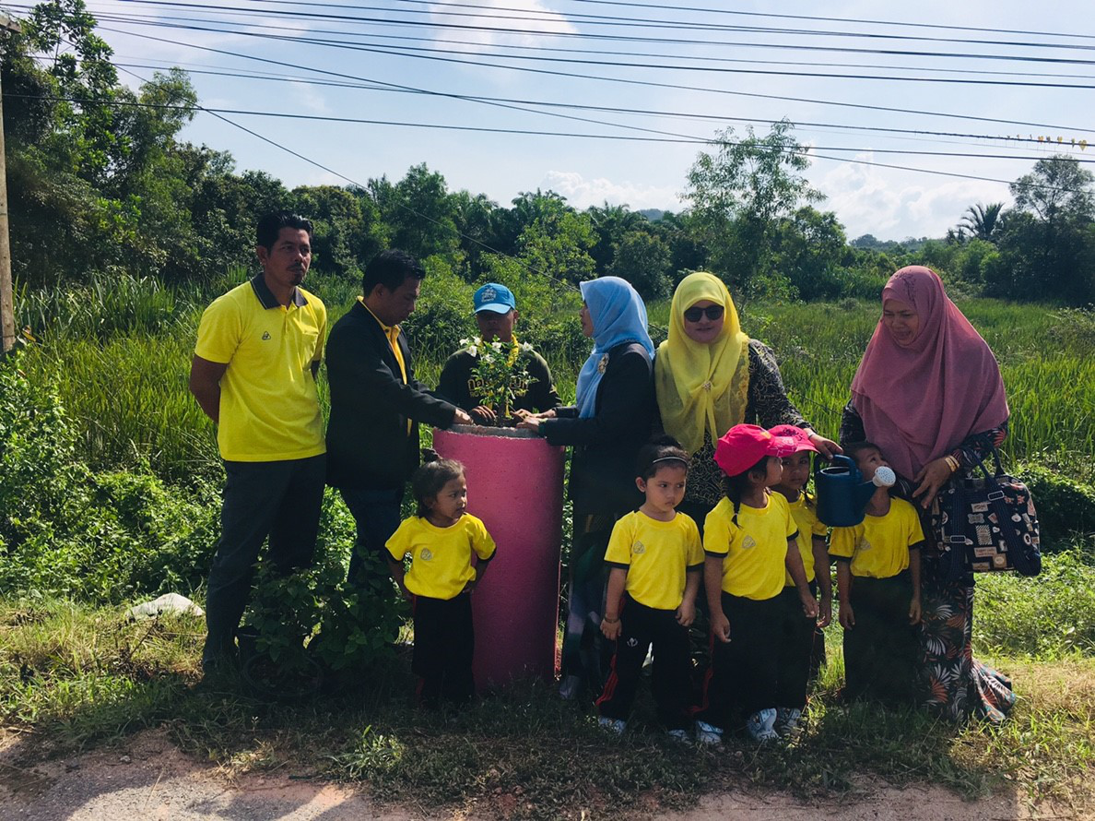
หนูน้อยรักษ์สิ่งแวดล้อม ร่วมกับคุณครู พี่ๆ ทหาร ร่วมกันสร้างทิวทัศน์น่ามอง

- 3 -

5. โครงการ Big Cleaning Day
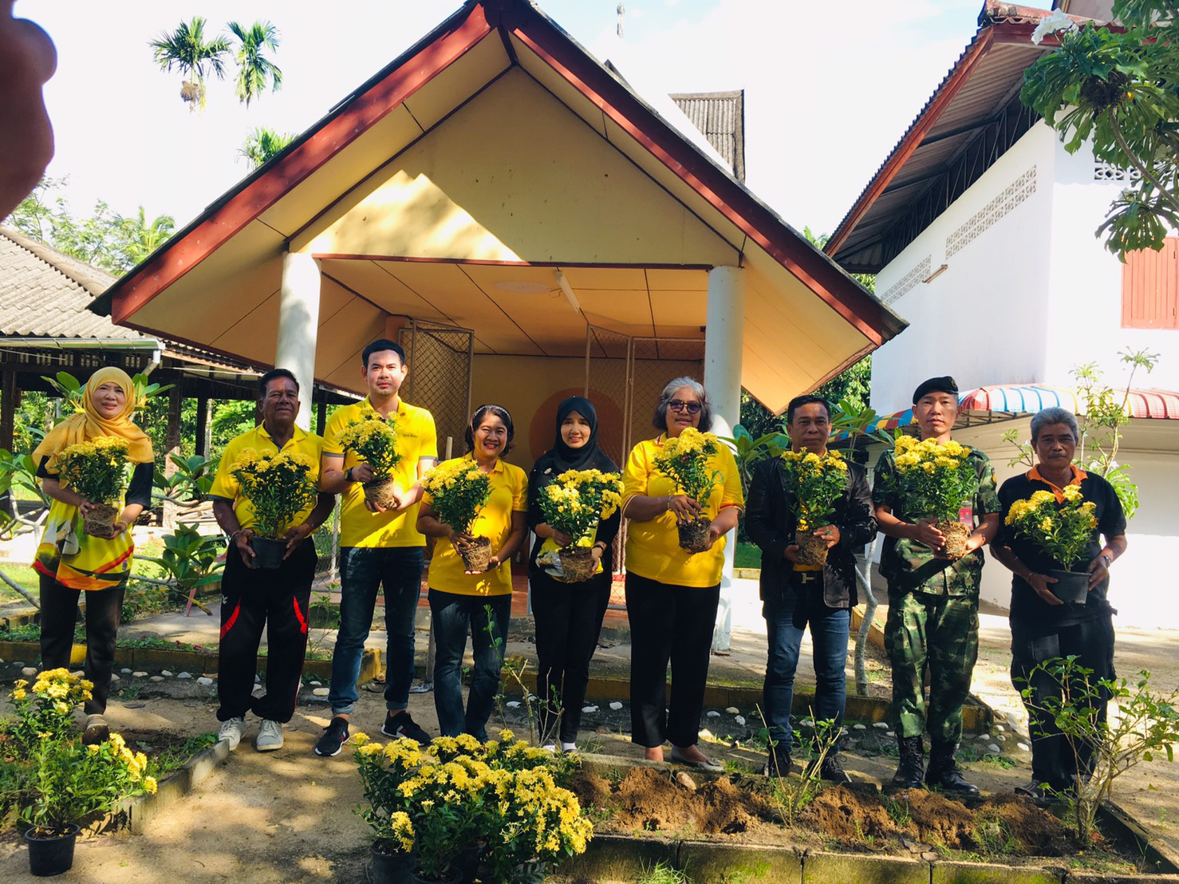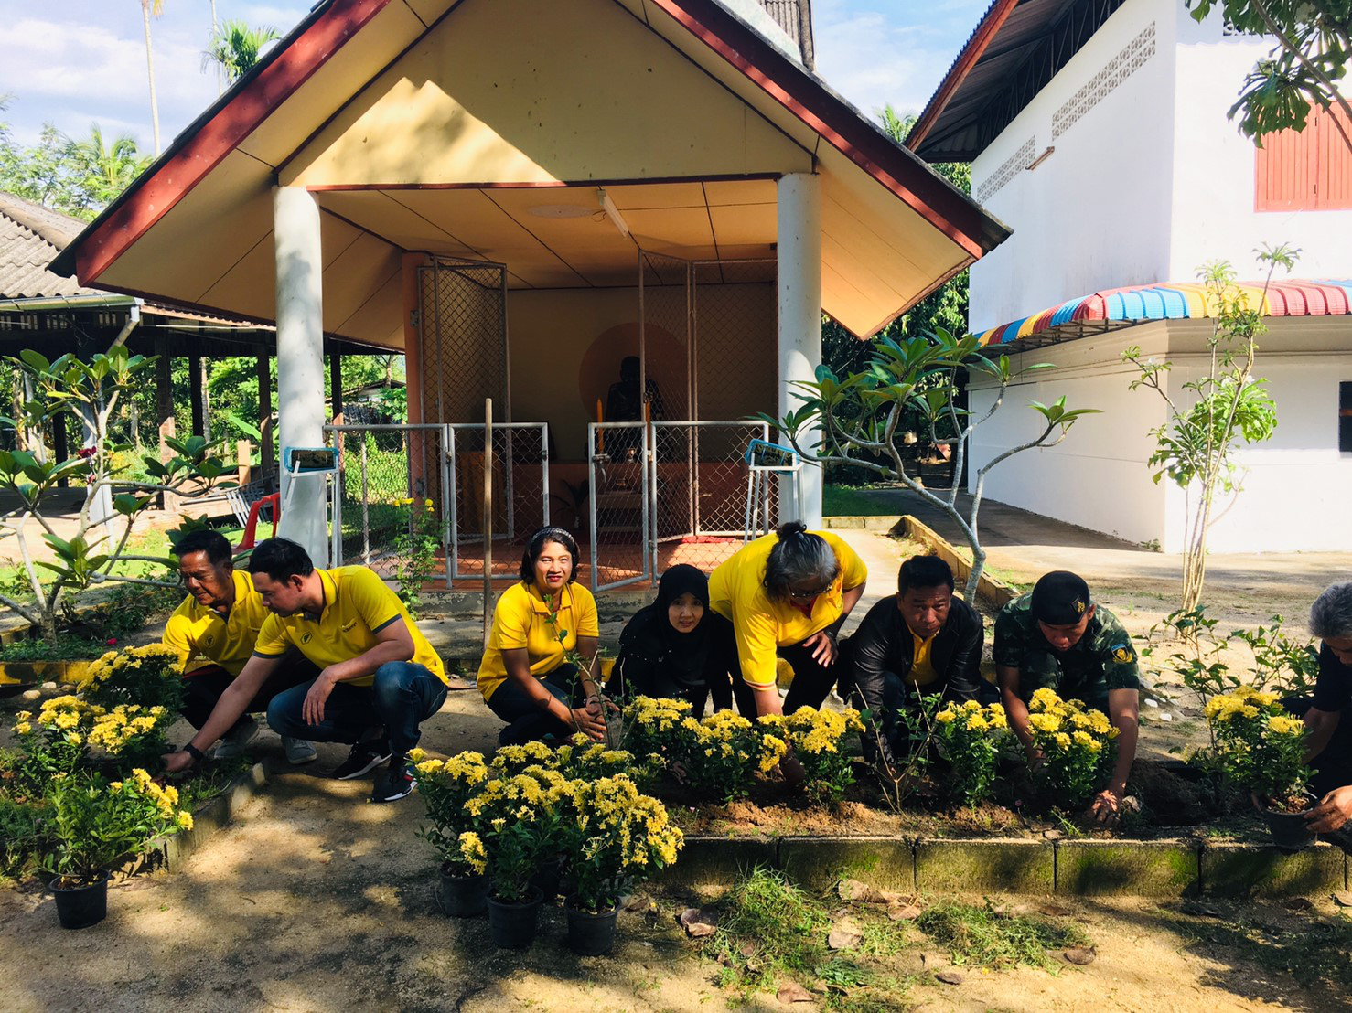
ร่วมไม้ร่วมมือปรับปรุงภูมิทัศน์ปลูกไม้ดอกไม้ประดับ เพิ่มพื้นที่สีเขียว
เพิ่มโอโซน อากาศสดชื่นเป็นมิตรกับสิ่งแวดล้อม

6. โครงการอบรมให้ความรู้เกี่ยวกับการกำจัดศัตรูพืช “การกำจัดหอยเชอรี่ในนาข้าว”
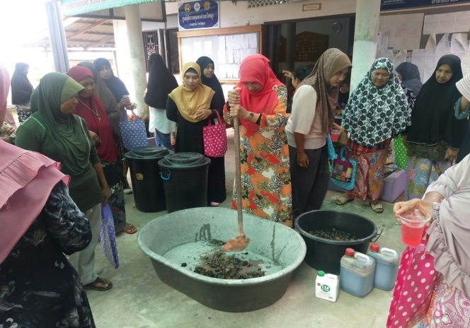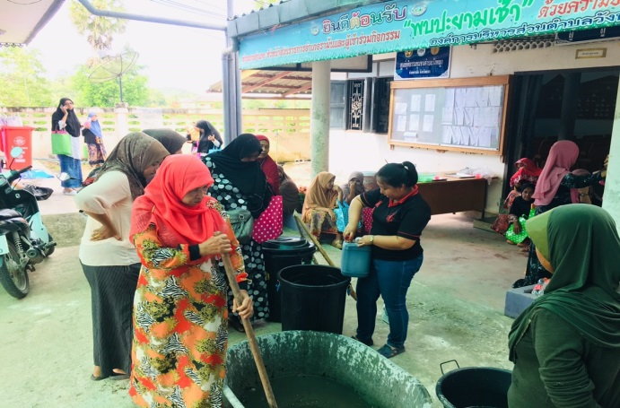
การทำปุ๋ยอินทรีย์ โดยใช้วัตถุดิบหอยเชอรี่เป็นหลัก เป็นอีกหนึ่งวิธีในการกำจัดหอยและนำมาใช้ประโยชน์

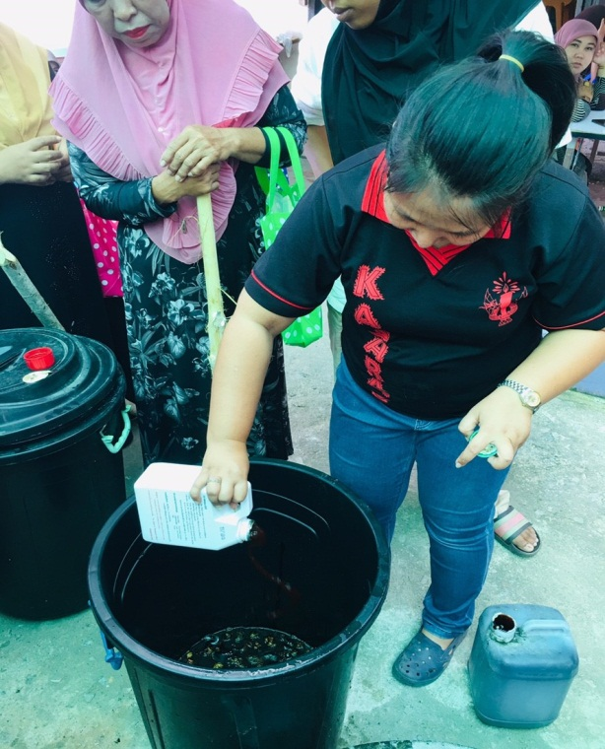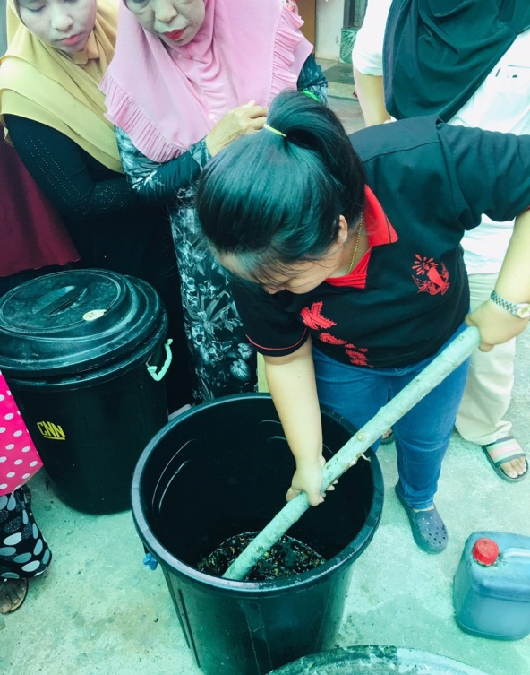
การทำสารกำจัดศัตรูพืช โดยใช้วัตถุดิบหอยเชอรี่เป็นส่วนผสม เปลี่ยนศัตรูให้เป็นมิตรกับสิ่งแวดล้อม
และเกษตรกรผู้ประกอบอาชีพทำนาข้าว
- 4 -

7. โครงการสนับสนุนหลักปรัชญาเศรษฐกิจพอเพียงตามแนวพระราชดำริ
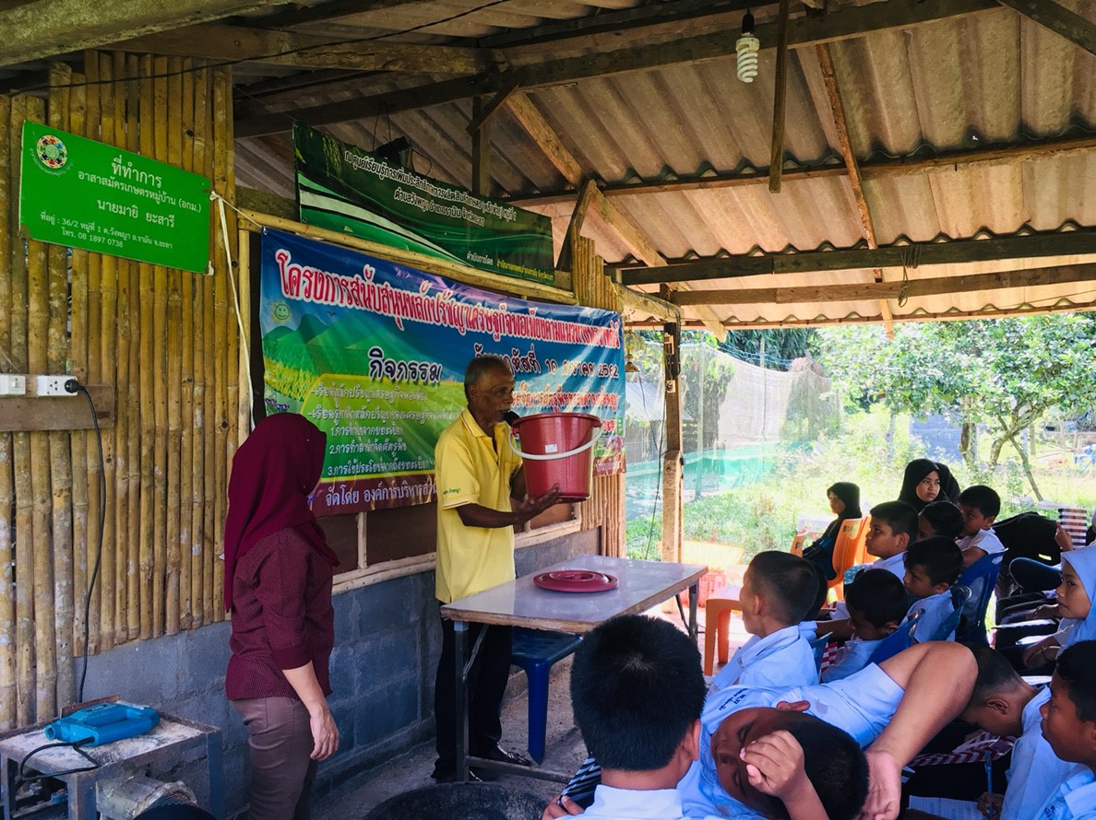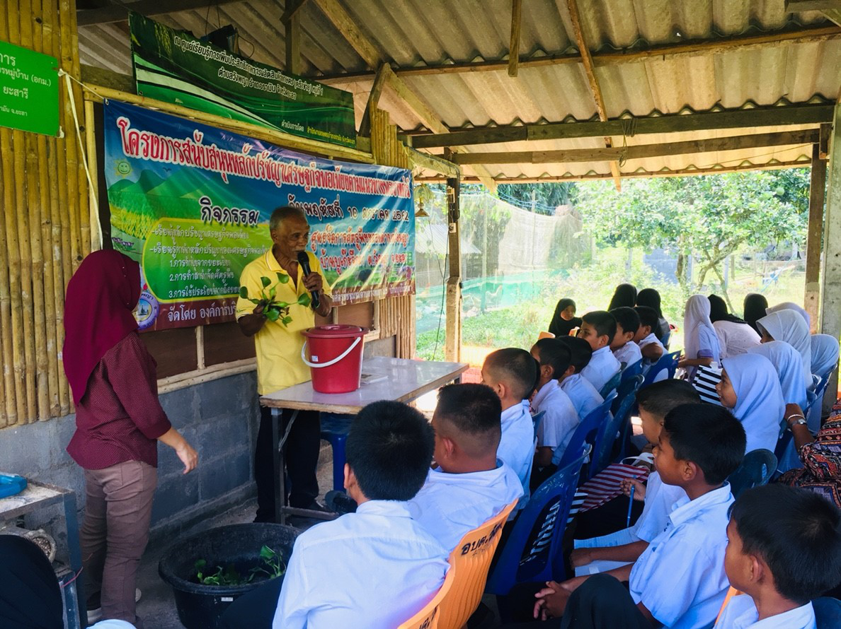
เรียนรู้การทำปุ๋ยอินทรีย์จากขยะเปียก การใช้วัตถุดิบที่มีในท้องถิ่นทำสารกำจัดศัตรูพืช

